[Bài tập] Mô tả thuật toán chuyển đổi tiền tệ

Begin

input usd;

Vnd = usd \* 23000

output “số 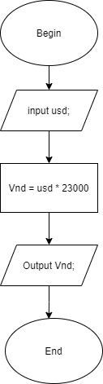tiền là” + Vnd;

End